Майстер – клас «Технології продуктивного навчання. Лепбукінг»

Вид майстер- класу: інтегрований (лекційно-практичний)

І етап (теоретичний)

Мета: підвищити рівень теоретичної підготовки учасників майстер-класу; розширити і уточнити знання про граматичний та антиграматичний методи навчання орфографії, лепбукінг та ейдетику.

Забезпечення: комп’ютерні презентації, виставка робіт (лепбуки, піктограми).

Форма проведення: лекція.

1.Виділення проблеми

Лепбукінг як інструмент підвищення орфографічної грамотності учнів початкових класів.

Орієнтовні питання для попереднього обговорення:

Що вам відомо про вищезазначені технології та методи?

Чи застосовуєте ви їх на практиці?

Як зробити навчання орфографії цікавим?

Як зробити урок не лише ефектним, а й ефективним?

Як продуктивно поєднати інноваційні і традиційні технології?

2.Панель

Актуалізація знань у проблемній площині, коротка характеристика основних ідей, методів, технологій.

Основоположником граматичного напрямку у вітчизняній методиці був К.Д.Ушинський. Видатний педагог уявляв засвоєння орфографії як процес, тісно пов'язаний з роботою мислення, спрямова­ного на аналіз граматичних і орфографічних правил. Він відводив важливу роль у формуванні орфографічних навичок системі вправ, які закріплюють рефлективні зв'язки.

Антиграматичний напрям в методиці навчання орфографії був започаткований у Німеччині. Родоначальником цієї теорії був німецький педагог Борман. В основу засвоєння орфографії було покладено процес повільного нагромадження зорових образів слів.

Ураховуючи вікові особливості, молодшим школярам досить складно утримувати уявний образ без його підкріплення. Тому для нагромадження зорових образів варто замінити механічне багаторазове прописування слів цікавими графічними зображеннями з використанням методів ейдетики, у яких закодована потрібна інформація. Ейдетика представляє нову освітню технологію, яка дозволяє кожному учню комфортно та легко здобувати нові знання у будь-якому віці, отримуючи задоволення від реалізації своїх здібностей. Вона розвиває пам'ять, мислення, творчу уяву, мовлення, увагу; дозволяє швидко запам'ятовувати будь-яку інформацію; розширює творчі можливості дитини завдяки гармонійній роботі лівої (логіка) і правої (творчість, образне мислення) півкуль головного мозку.

Головними інструментами ейдетики є робота з асоціаціями та акровербальная техніка (перетворення матеріалу, який потрібно запам’ятати на цікаві тексти, вірші, пісні тощо). Розглянемо механізм формування орфографічної навички з точки зору утворення в свідомості людини ланцюжка тимчасових зв'язків — асоціацій. Аристотель перший помітив явище асоціації, увів класичний поділ їх на 4 види:

* асоціація за схожістю (кішка — тигр);
* асоціація за контрастом (холодне — гаряче);
* асоціація за суміжністю в просторі (поле — квітка);
* асоціація за суміжністю в часі (ніч — сон).

Робота з асоціаціями представлена двома напрямками: ланцюговим методом (асоціативні логічні зв'язки) і методами зорових асоціацій. До останніх можна віднести метод образних гачків (ґрунтується на тому, що інформацію треба ніби «повісити» на об’єкти малюнка, а потім її зняти; для відновлення інформації спочатку потрібно пригадати сам малюнок, потім прив’язану до нього інформацію); метод графічних імпровізацій (букву або її контур доповнюють і перетворюють на предмет/істоту/рослину тощо; дитина точно запам’ятає написання букви і, побачивши предмет в реальному житті, обов’язково згадає закодовану букву; наприклад: буква С – половина круглого сиру; буква Г – хвостик огірка тощо); метод піктограм (піктограма – це певний невеличкий малюнок або знак, зображення якого нагадує слово, яке необхідно запам’ятати, вивчити, відрізняється від інших знакових систем тим, що кожен автор всі знаки для себе вигадує самостійно).

Органічно поєднати вищезазначені методи допоможе лепбук - саморобна інтерактивна міні-книжечка з віконцями, кишеньками, рухливими елементами, яка  допомагає збирати та структурувати різноманітну інформацію на певну тему, організувати навчальний матеріал у зручний спосіб. Крім того лепбук є прекрасною основою для проектної та дослідницької діяльності.  Чим більше складових він має, тим більш інформативною є тека, а завдяки різнобарвній візуалізації зміст навчального матеріалу краще запам'ятовується. Лепбуки можуть створюватися індивідуально чи групою учнів. У такому випадку вчитель має чітко розподілити завдання між учнями. Переваги лепбуку: учень має можливість у зручний спосіб організувати інформацію з теми, краще зрозуміти і запам'ятати матеріал; допомагає у навчанні дітям-візуалам; у будь-який зручний час можна повторити матеріал; допомагає формувати навичку самостійного збору, аналізу та систематизації інформації; сприяє розвитку комунікаційних навичок,уміння співпрацювати з дорослими та однолітками.

Етапи роботи на лепбуком:

* вибір теми (тематика лепбуку може бути наскрізною або пов’язаною з певною темою;
* складання плану (продумати і обрати, що саме має містити лепбук);
* створення макету, який допоможе знайти оптимальний варіант розміщення складових частин;
* підготовка складових (чим більше складових має лепбук, тим він цікавіший; можна заготовити  конвертики різної форми,  пазли, кишеньки-книжечки, гармошки, висувні деталі, дверцята чи віконечка, блокнотики з чистими аркушами для приміток тощо);
* поєднання основи та складових.

При створенні лепбуку треба докласти зусиль, щоб намалювати та приклеїти всі складові надійно та акуратно. Вони мають бути функціональними.

3. Презентація власного досвіду.

Огляд виставки робіт: лепбуки, піктограми.

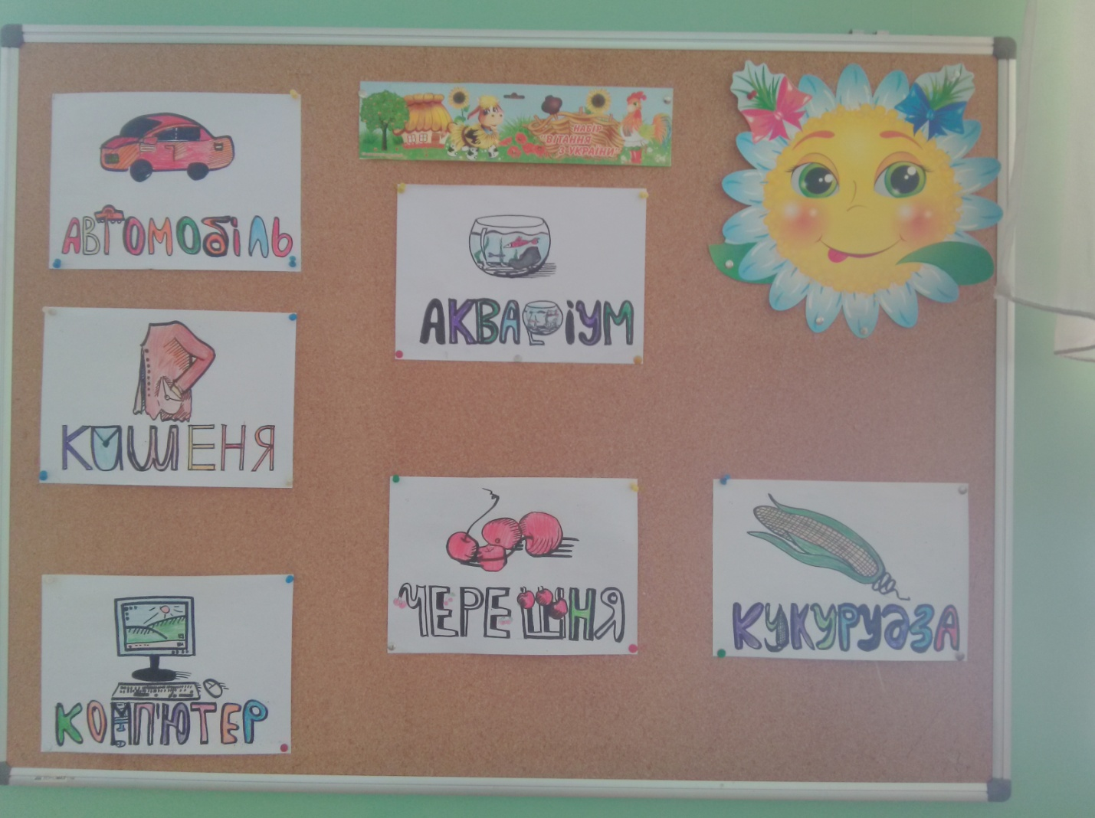

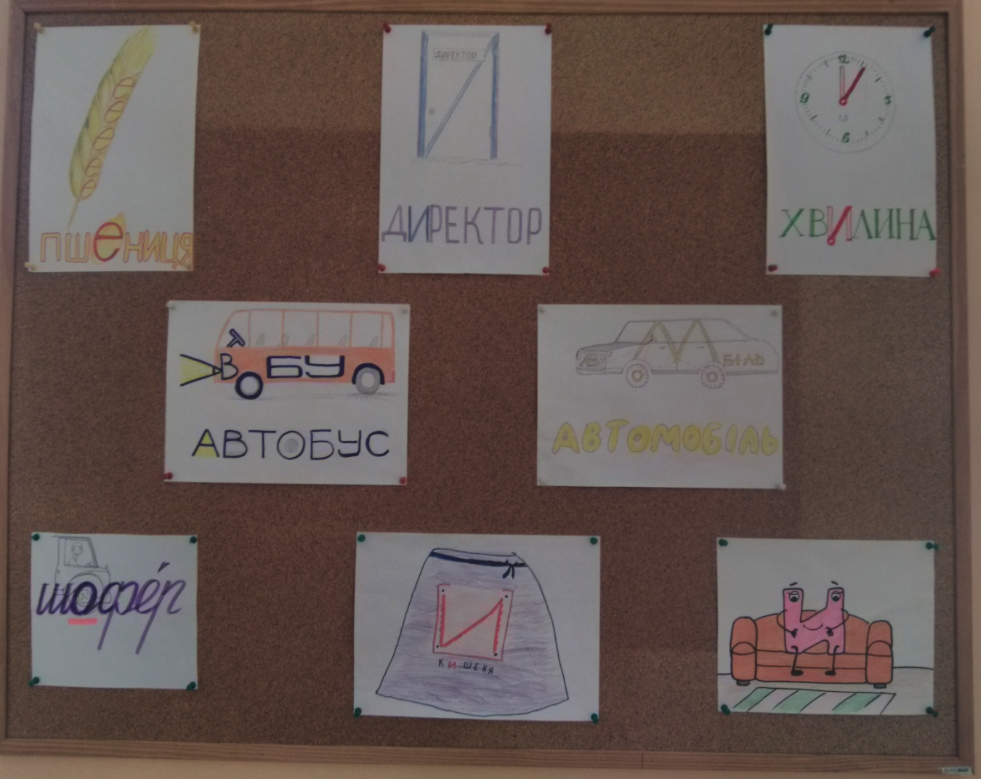

ІІ етап (практичний)

Мета: продемонструвати творчі способи розв’язання педагогічної проблеми; передати продуктивні способи роботи (прийоми, методи, технології) та інтеграції (українська мова та образотворче мистецтво) на уроках у початкових класах; спільно відпрацювати методичні підходи і прийоми (групову роботу з лепбуком з елементами ейдетики у поєднанні з граматичним та антиграматичним методами навчання орфографії); створити сприятливі умови для пошуку учасниками майстер-класу власних оригінальних підходів та використання досвіду в особистій практиці.

Обладнання: лепбук, конверти із завданнями, картки для виконання завдань, стікери, піктограми, шаблони, маркери, малюнки.

Форма проведення: робота в групах.

1.Об’єднання в групи, робота з матеріалом (соціоконструкція).

Усі учасники отримують на початку практичної частини майстер – класу конверти, у яких знаходяться емблеми. Згідно з ними учасникиоб’єднуються в 2 групи («Квіточки» і «Зірочки»). Кожна група відповідає за свою букву «Е» чи «И».

Завдання 1. Робота із словами

Прочитайте слова. Виберіть слова із сумнівними ненаголошеними Е/И.

*Слова: з…ма, в…сна, ч…сло, з…лений, д…мар, з…рно, з…мля, кр...ло, ст…пи, шв…дкий, п…карня, оз…ро, в…шневий, м…довий, п…ріг, пш…ниця, сл….вовий.*

Запишіть слова зі своєю буквою. Поясніть написання орфограми. Розкажіть правило ненаголошених "е", "и".

*Що писати: «Е» чи «И»?*

*Швидко слово ти зміни.*

*Став під наголос мене.*

*І пиши чи «И» , чи « Е».*

Які слова не перевіряються жодним із правил? (пиріг, пшениця) Де ми можемо подивитися правопис цих слів? Як називаються такі слова?

Завдання 2. Складання асоціативного куща

Розтлумачте слово "пиріг".

*Пиріг – печений виріб із пшеничного тіста, який може мати різні начинки.*

Складіть асоціативний кущ до слова "пиріг".

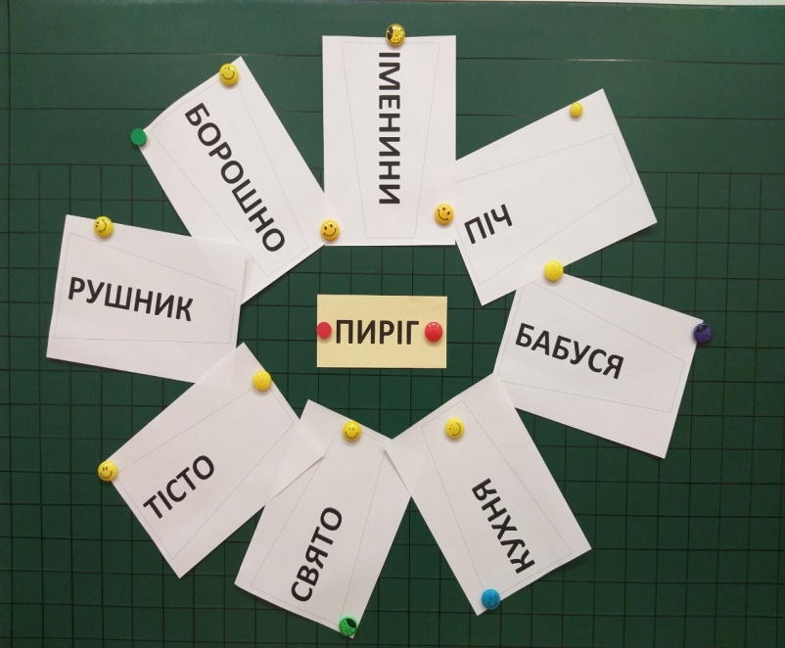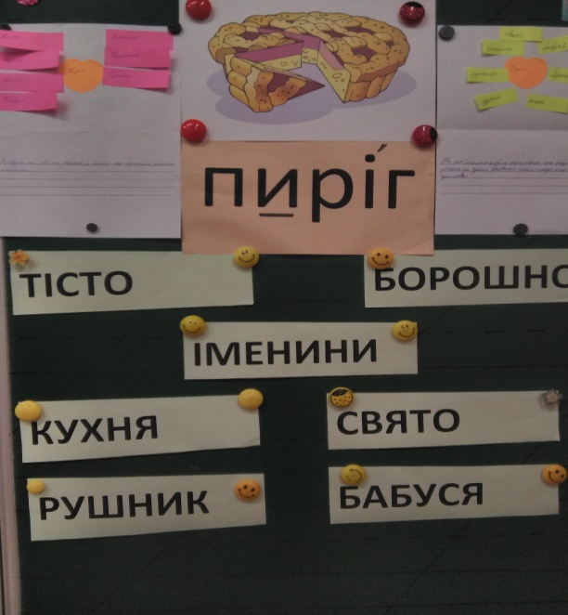

Завдання 3. Робота з реченням

Складіть і запишіть речення, використавши максимальну кількість слів з асоціативного куща.

*Зразок: Бабуся на іменини замісила на кухні тісто з борошна, спекла в печі пиріг на свято і поклала його на рушник.*

Перечитайте речення, перевірте його. Правопис якого слова треба запам`ятати? (пиріг)

Покладіть свої роботи у лепбук. Списки слів з ненаголошеними «Е» / «И» до лівої частини лепбуку. Слово «пиріг» - до правої. Чому ми зробили саме так?

Завдання 4. Метод графічних імпровізацій (робота з буквою И)

Яку літеру треба запам’ятати при написанні слова «пиріг»?

Як вона пишеться? (повторити написання друкованої та рукописної літери)

Демонстрація варіантів графічної імпровізації букви И.

Робота в групах. Створення власних графічних імпровізацій.

Демонстрація та обговорення результатів (зображення букви).

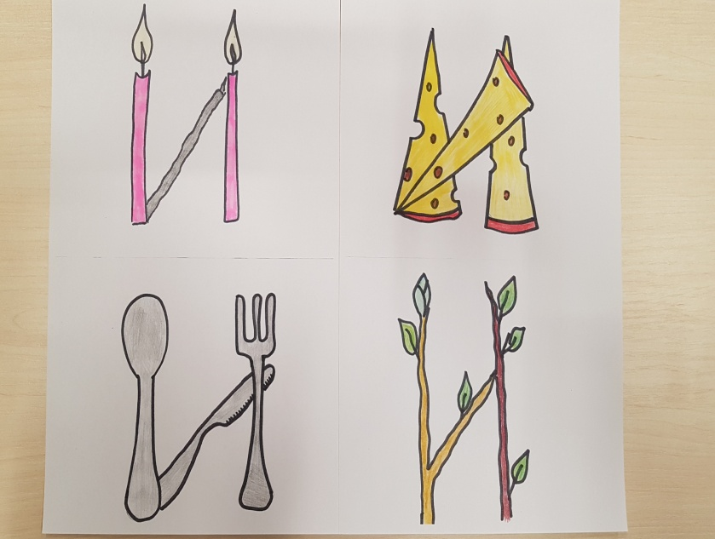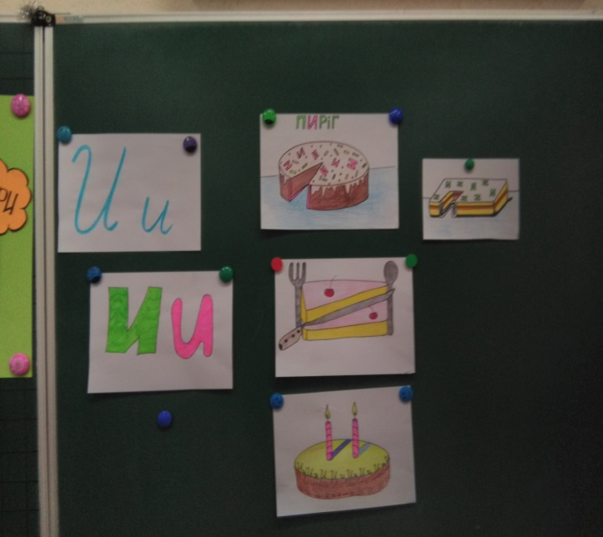

Завдання 5. Метод піктограм (слово «пиріг»).

Демонстрація зразків піктограм.

Робота у групах. Створення власного асоціативного зображення до слова у поєднанні з графічною імпровізацією букви И (на вибір).

Представлення результатів роботи (афішування).

Доповнення правої частини лепбуку піктограмами. 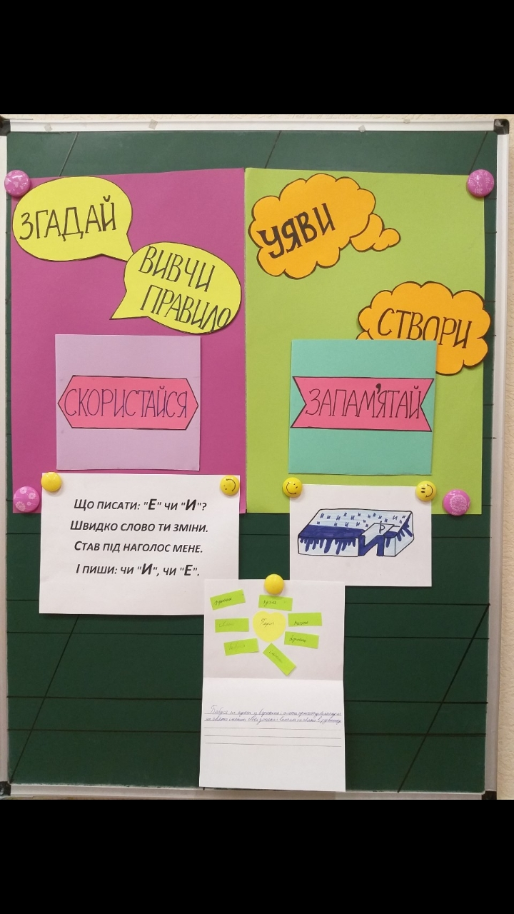

Завдання 6. Метод піктограм (слово «пшениця»)

Яке слово залишилося? (пшениця). Спробуйте самостійно намалювати піктограму.

ІІІ етап (підведення підсумків, рефлексія)

Колективне обговорення запропонованих технологій і методик викладання, обговорення результатів роботи, враження від роботи, пропозиції.

Список використаних джерел:

<https://naurok.com.ua/prezentaciya-na-temu-metodi-i-priyomi-navchannya-orfografi-v-shkoli-49725.html>

<https://studopedia.com.ua/1_21640_gramatichniy-i-antigramatichniy-napryami-v-metoditsi-navchannya-orfografii.html>

<https://kidsvisitor.com/uk/news/257-eidetika-dlia-ditei-shcho-tse-take-navishcho-vona-potribna-ditini/>

<https://uk.etcetera.media/lepbuk-yak-zrobiti-svoyimi-rukami-i-de-skachati-shabloni.html>